新龙湖小二班

2024.4.24

•今日出勤：今日应到20人，实到11人，9人请假。宝宝们都已经渐渐适应幼儿园的生活啦！

**吕梓凯、邵锦兮、邵嘉悦、顾芯蕊、吴晔、李景澈、陈硕、徐乐晴、朱梦琳、丁嘉熠、郑安筠**都能够开开心心来幼儿园，越来越棒了哦！

 **晨 间 活 动 篇**  

今日早点：牛奶、多样饼干、核桃仁

所有宝宝都把点心和牛奶吃完了，并且根据自己的喜好自主的选择区域游戏，很棒哦!

**集 体 活 动 篇**  

* **科学：各种各样的味道**
* **活动目标：**

**1.通过品尝，感受酸、甜、苦、辣、咸等各种各样的味道。**

**2.能大胆地将自己品尝到的味道和同伴进行表达交流。**

**活动内容：**

这是一节探索各种各样味道的科学活动。味道，通常指气味或滋味，也可指抽象的情味、意味，本次活动中的味道指味觉，包括甜味、苦味、酸味、咸味、辣味等等，活动中教师提供具有酸、甜、苦、辣、咸味道的调味品（醋、酱油、辣酱、苦丁茶、白糖），让幼儿用黄瓜蘸上调料品尝不同的味道，并将自己的探索发现大胆地与同伴交流。

**吕梓凯、邵锦兮、邵嘉悦、顾芯蕊、吴晔、李景澈、陈硕、徐乐晴、朱梦琳、丁嘉熠、郑安筠**能够按照要求进行操作，大胆创作，很棒哦！

**一 日 生 活 篇**  

../Downloads/52243C96A7BC4896D439F0DE7073A288.png**健 康 生 活**

观察时间：2024/4/24

观察对象：小二班来园幼儿

所属领域：健康领域

观察目的：幼儿的生活习惯和自理能力

观察内容：

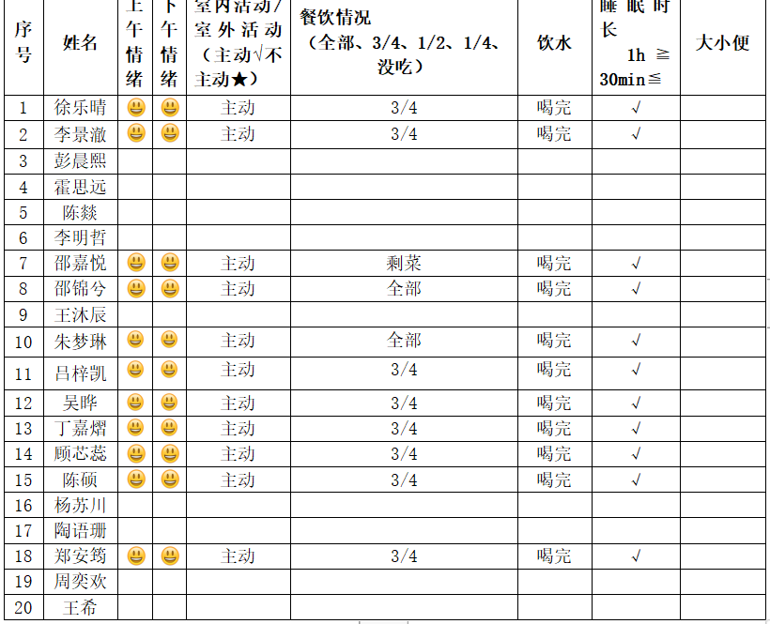

../Downloads/52243C96A7BC4896D439F0DE7073A288.png**午 餐**../Downloads/52243C96A7BC4896D439F0DE7073A288.png

今天的午餐吃的是：香肠焖饭

水果：羊角蜜、西梅

下午点心：龙花生咸粥

../Downloads/52243C96A7BC4896D439F0DE7073A288.png**午 睡**../Downloads/52243C96A7BC4896D439F0DE7073A288.png

今天宝宝们都在12点50前自主入睡喽，很厉害哦！

 **温 馨 提 示**  

天气变化，早晚温差较大，请注意增添衣物，不要着凉哦！